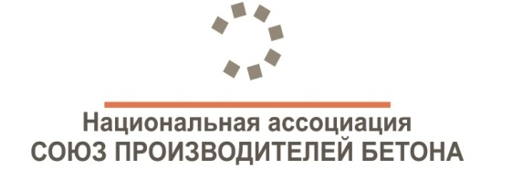

Программа вебинара по теме:

«Опыт применения цементов с минеральными добавками»

Дата и время: 16 марта 2022 года, 10:30 (время московское)
Формат проведения: Zoom-конференция.
Модератор: Олег Сухарев, исполнительный секретарь Национальной ассоциации «Союз производителей бетона»

Спикеры и обсуждаемые вопросы:

- Роман Стихарев, директор по обеспечению качества, исследованиям, разработкам и технической поддержке, SLK Cement: «Актуальность перехода на применение цементов с минеральными добавками»;
- Наталья Стржалковская, директор по техническому маркетингу АО «ЕВРОЦЕМЕНТ груп»: «Современные аспекты направленного модифицирования цементных систем минеральными добавками»;
- Дарья Ямкова, технический эксперт, ООО «Хайдельбергцемент Рус»:«Опыт использования портландцементов со шлаком. Возможности и перспективы применения»;
- Юлия Глёклер, д.х.н., менеджер проектов отдела химии цемента VDZ Technology gGmbH (Немецкий институт цементной промышленности), Германия: «Цементы с минеральными добавками. Опыт Германии»;
- Михаэль Теуфер (Michael Teufer), руководитель дивизиона Юг центра по испытаниям бетонов, Dyckerhoff Beton GmbH & Co. KG, Германия: «Практический опыт с бетоном на основе цементов с известняком»
- Йорг Рикерт, начальник отдела химии цемента и исполнительный директор VDZ Technology gGmbH (Немецкий институт цементной промышленности), Германия.

